Hành trình du lịch 5 nước Đông – Tây Âu: Pháp – Thụy Sĩ – Ý – Áo – Đức đưa du khách khám phá những điểm đến nổi tiếng bậc nhất châu Âu: từ Paris hoa lệ, Colmar cổ tích, Lucern bình yên bên hồ nước trong xanh, núi Titlis hùng vĩ quanh năm tuyết phủ của Thụy Sĩ đến Milan kinh đô thời trang thế giới , Venice thành phố trên mặt nước lãng mạn của Ý, dừng chân tại Hallstatt – ngôi làng cổ đẹp như tranh vẽ của Áo và kết thúc tại Munich – thành phố hiện đại mang đậm nét văn hoá Đức. Chuyến đi là sự kết hợp hoàn hảo giữa thiên nhiên, kiến trúc, văn hoá và ẩm thực, mang đến trải nghiệm châu Âu trọn vẹn và khó quên.
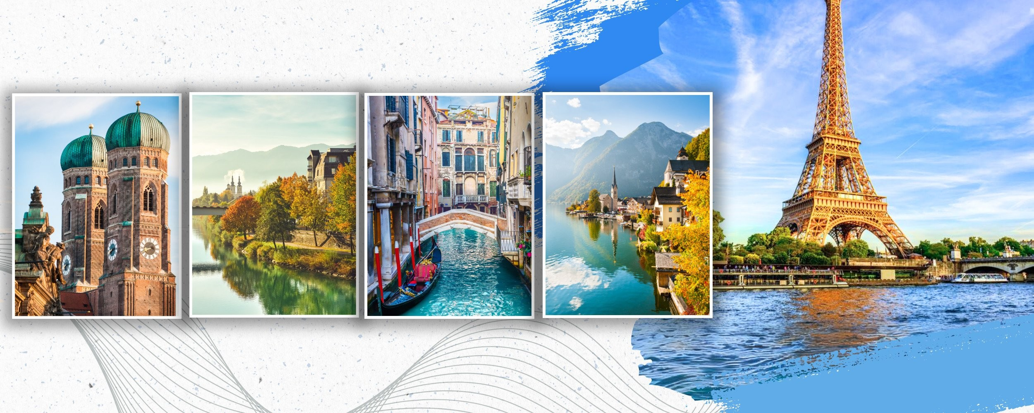
BẢN GIAO HƯỞNG ĐÔNG TÂY ÂU
PHỔ THÔNG TIẾT KIỆM
ĐỨC – ÁO – Ý – THUỴ SĨ – PHÁP
MUNICH – SALZBURG – HALLSTATT – VILLACH – VENICE – MILAN – ENGELBERG – LUCERN – COLMAR – REIMS – PARIS
THỜI GIAN : 10 NGÀY/ 9 ĐÊM
BAY THẲNG VIETNAM AIRLINES
NGÀY KHỞI HÀNH 2026 | GIÁ TOUR NGƯỜI LỚN (VNĐ) | GIÁ TOUR TRẺ EM TỪ 2 – DƯỚI 11 TUỔI (VNĐ)
03/04 – 12/04  (Mùa hoa Anh Đào) | 73.900.000 | 66.510.000
29/05 – 07/06 | 73.900.000 | 66.510.000
12/06 – 21/06 | 74.900.000 | 67.410.000
26/06 – 05/07 | 77.900.000 | 70.010.000
10/07 – 19/07 | 77.900.000 | 70.010.000
24/07 – 02/08 | 78.900.000 | 71.010.000
21/08 – 30/08 | 78.900.000 | 71.010.000
28/08 - 06/09  (Lễ Quốc Khánh) | 80.900.000 | 72.810.000
18/09 - 27/09 | 76.900.000 | 69.210.000
02/10 - 11/10 | 76.900.000 | 69.210.000
25/12/2026 - 03/01/2027  (Dịp Tết Dương) | 78.900.000 | 71.010.000

LỊCH TRÌNH TOUR:
NGÀY | ĐIỂM ĐẾN | BỮA ĂN | KHÁCH SẠN DỰ KIẾN
1 | Hà Nội – Munich | Ăn trên máy bay | Nghỉ đêm trên máy bay
2 | Munich City Tour - Salzburg | Ăn trưa/tối | Nghỉ đêm tại khách sạn
3 | Salzburg – Hallstatt - Villach | Ăn sáng/trưa/tối | Nghỉ đêm tại khách sạn
4 | Villach – Venice | Ăn sáng/trưa/tối | Nghỉ đêm tại khách sạn
5 | Venice - Milan | Ăn sáng/trưa/tối | Nghỉ đêm tại khách sạn
6 | Milan - Engelberg - Lucern | Ăn sáng/trưa/tối | Nghỉ đêm tại khách sạn
7 | Lucern – Colmar - Reims | Ăn sáng/trưa/tối | Nghỉ đêm tại khách sạn
8 | Reims – Paris | Ăn sáng/trưa/tối | Nghỉ đêm tại khách sạn
9 | Paris – Airport | Ăn sáng | Nghỉ đêm trên máy bay
10 | Hà Nội, Vietnam

ĐẶC ĐIỂM NỔI BẬT:
- Hỗ trợ thủ tục làm Visa cho khách hàng chuyên nghiệp và tận tình; Đảm bảo tỉ lệ đạt visa 99%
- Có cơ hội tham quan ĐỈNH NÚI TITLIS, trải nghiệm cáp treo quay 360o trên không đầu tiên của thế giới, chiêm ngưỡng phong cảnh tuyệt đẹp từ sông băng ở độ cao 3200m
- LÀNG COLMAR- Pháp mang đến vẻ đẹp thanh bình và yên ả, đưa Du Khách du lịch Châu Âu lạc vào thế giới của những câu chuyện cổ tích xưa.
- LUCERN không chỉ là một thành phố, mà đó còn được ví như một Thụy Sĩ thu nhỏ, giàu truyền thống văn hóa, độc đáo với những khu phố cổ kính xinh đẹp, ấn tượng với những hồ nước trong xanh và nền văn hóa đa dạng
- VENICE - thành phố kênh đào xinh đẹp của nước Ý, nổi tiếng với những cây cầu nhỏ xinh, Venice vừa thơ mộng, lãng mạn vừa cổ kính, kiêu sa
- TRẢI NGHIỆM DU THUYỀN SÔNG SEINE thơ mộng lãng mạn –ngắm toàn cảnh đẹp tại Paris . Tham quan thủ đô nước Pháp xinh đẹp
- MILAN – là kinh đô thời trang thế giới, thành phố lớn thứ 2 tại nước Ý cổ kính, là trung tâm công nghiệp và dịch vụ của Ý.
- HALLSTATT – ngôi làng thơ mộng và cổ kính nhất Châu, Âu thị trấn bên hồ đẹp nhất thế giới, được UNESCO công nhận Di Sản Văn Hoá Thế Giới
- BẢO TÀNG BMW -.nơi lý tưởng để khám phá lịch sử dài và di sản của thương hiệu BMW, một trong những biểu tượng lớn nhất trong ngành công nghiệp ô tô.
- MUNICH nơi được ví von là đô thị phồn hoa của Đức. Munich được biết đến là thành phố sở hữu nhiều công trình kiến trúc lâu đời và có nền văn minh bậc nhất nước Đức.
- PARIS - là một thủ đô phồn hoa của đất nước Pháp xinh đẹp
- Các bữa ăn đa dạng theo chương trình tại nhà hàng cao cấp Việt, Á và Châu Âu
- Bay thẳng hãng không quốc gia Vietnam Airlines (10kg xách tay + 1 kiện 23 kg ký gửi)

NGÀY 01 | HÀ NỘI – MUNICH (ĂN NGHỈ TRÊN MÁY BAY)

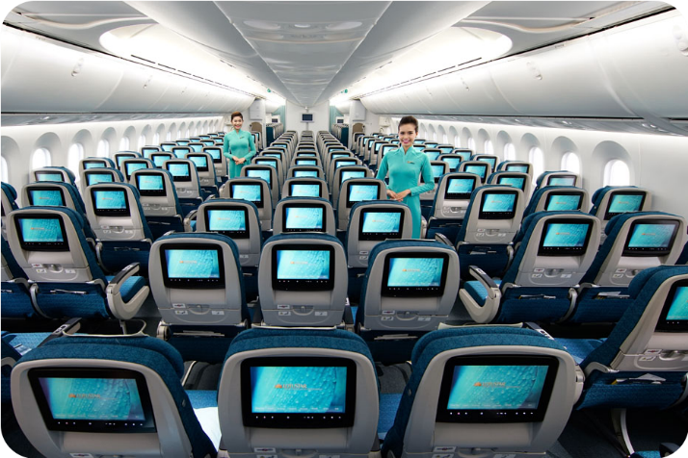 | 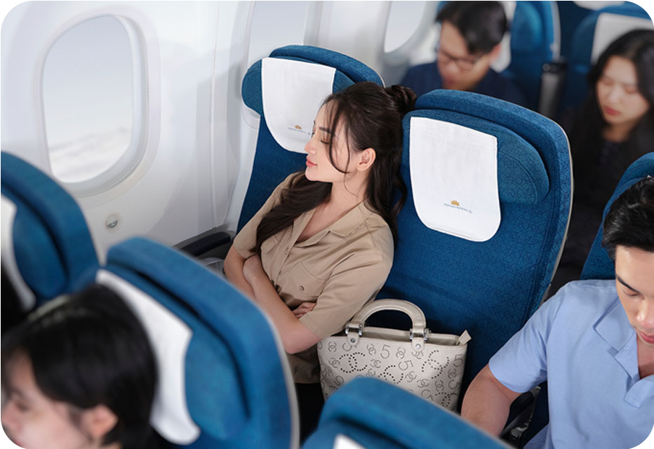
20:00: Xe và Hướng dẫn viên đón Quý khách tại Rạp Xiếc Trung Ương – 67 Trần Nhân Tông, Hà Nội khởi hành đi sân bay Nội Bài
20:40: Đoàn tới sân bay Quốc tế Nội Bài, nhà ga quốc tế. HDV hỗ trợ làm thủ tục check in lấy vé, kí gửi hành lí cho quý khách. Sau đó đoàn tiến vào khu vực xuất cảnh và ra khu vực cổng “Gate” lên máy bay và nghỉ ngơi tại chỗ
00:15: Chuyến bay mang mã hiệu VN35 của hãng hàng không Quốc Gia Việt Nam - Vietnam Airlines bay thẳng tới Munich, Đức
Quý khách nghỉ đêm trên máy bay, thời gian bay liên tục 11 tiếng, quý khách hãy tận hưởng các dịch vụ cao cấp của Vietnam Airlines với các bữa ăn nóng đã được hãng chuẩn bị và màn hình giải trí cá nhân.
****Trải nghiệm đẳng cấp cùng Vietnam Airlines – Hãng hàng không quốc gia Việt Nam ****
Trải nghiệm không gian máy bay hiện đại, dịch vụ chuyên nghiệp từ hạng Phổ thông tới hạng Thương gia, mang đến hành trình bay thoải mái và phong cách 4 sao.
★ Tiện nghi ghế ngồi
Ghế ngồi với độ ngả lưng và khoảng cách giữa hai hàng ghế được thiết kế hợp lý sẽ đem lại cho hành khách cảm giác thoải mái và tiện lợi trong suốt chuyến bay.
★ Ẩm thực trên mây
Các suất ăn được chế biến phong phú để mang đến những món ngon đa dạng từ Việt Nam, Tây Âu, Hàn Quốc, Nhật Bản cùng thức uống chọn lọc đặc biệt, tạo nên bữa ăn với hương vị đậm đà, giàu dinh dưỡng và đảm bảo vệ sinh an toàn thực phẩm.
★ Chương trình giải trí
Tận hưởng một chuyến bay thú vị với nhiều phương tiện giải trí đa dạng của Vietnam Airlines, từ âm nhạc, điện ảnh đến phim tài liệu. Nếu thích đọc sách báo, hành khách cũng được cung cấp các đầu báo và tạp chí nổi tiếng trên nhiều lĩnh vực và thường xuyên được cập nhật.
★ Tiện ích chăm sóc cá nhân như chăn gối, Dép xốp, miếng che mắt,.. được phục vụ
✈️ Chuyến bay dự kiến:
VN35 HANMUC 0015 0500 +1

NGÀY 02 | MUNICH CITY TOUR – SALZBURG ( ĂN TRƯA, TỐI)
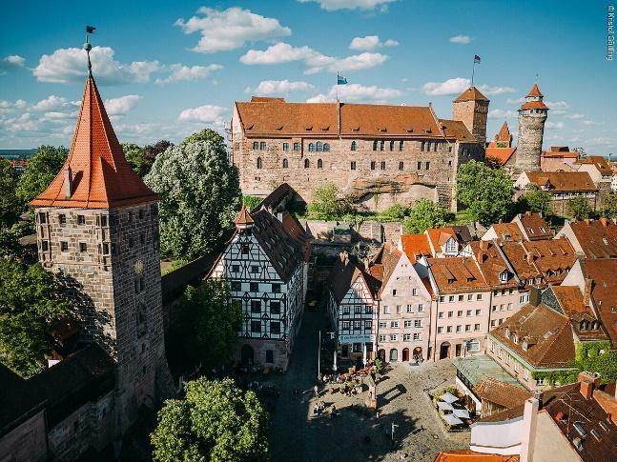
05:00: Chuyến bay hạ cánh tại Sân bay quốc tế München Franz Josef Strauss (MUC), nằm cách München, Đức 28 km về phía đông bắc đông bắc và là một trung tâm hoạt động của hãng Lufthansa và các hãng hàng không thuộc Liên minh Star Alliance. Quý khách làm thủ tục nhập cảnh, nhận hành lý kí gửi và ra xe khởi hành về trung tâm khám phá thành phố Munich, Đức:
Munich là một trong những trung tâm kinh tế, giao thông và văn hóa quan trọng nhất ở Đức và là Thành phố cổ kính nhưng phồn hoa, Munich kế thừa những di sản kiến trúc văn hóa lâu đời cả những công trình kiến trúc cổ đại xen lẫn hiện đại. Thành phố không có nhà trọc trời vì theo quy định mọi công trình kiến trúc - xây dựng của thành phố đều không được cao quá 109m. Thành phố Munich là thành phố lớn thứ ba của Đức sau Berlin và Hamburg. Hàng năm, Munich là nơi tổ chức lễ hội bia Oktoberfest lớn nhất thế giới thu hút hàng triệu lượt du khách đến tham quan. Munich cũng là một trong những điểm đến nổi tiếng của du lịch Đức nói riêng và du lịch Châu nói chung.
Tới nơi quý khách tham quan:
- Tòa thị chính New Town Hall: Tòa thị chính New Town Hall được xây dựng vào năm 1867 với mặt tiền dài gần 100 mét, được trang trí theo phong cách Gothic đặc trưng.
- Tháp đồng hồ Rathaus-Glockenspiel: Tháp đồng hồ nổi bật với 43 quả chuông và 32 bức tượng lớn, mô tả đám cưới của công tước Wilhelm V.
- Lâu đài Nymphenburg: Lâu đài Nymphenburg là một trong những lâu đài đẹp nhất thế giới với sự kết hợp độc nhất vô nhị giữa các công trình kiến trúc và công viên ( chụp ảnh bên ngoài)
- Bảo tàng xe hơi BMW (vé vào trong): là một phần trong khu tổ hợp "đại bản doanh" của BMW, chiếm diện tích rất lớn tại thành phố Munich - Đức. Bảo tàng này nằm ngay bên cạnh trụ sở chính cũng như nhà máy của hãng. Ngay từ xa, có dễ dàng nhận ra trụ sở chính và bảo tàng BMW với 2 tòa nhà lớn hình tháp và bát được sơn màu bạc hiện đại. Đối với cả BMW lẫn người dân Munich, khu tổ hợp này đã trở thành niềm tự hào của họ.
- Sân vận động Allian Arena : là một trong những sân vận động hiện đại và nổi tiếng nhất thế giới, nằm tại thành phố Munich, Đức. Được khánh thành vào năm 2005, sân là sân nhà của câu lạc bộ Bayern Munich – đội bóng hàng đầu châu Âu. (chụp ảnh bên ngoài)
Trưa: Quý khách ăn trưa tại nhà hàng
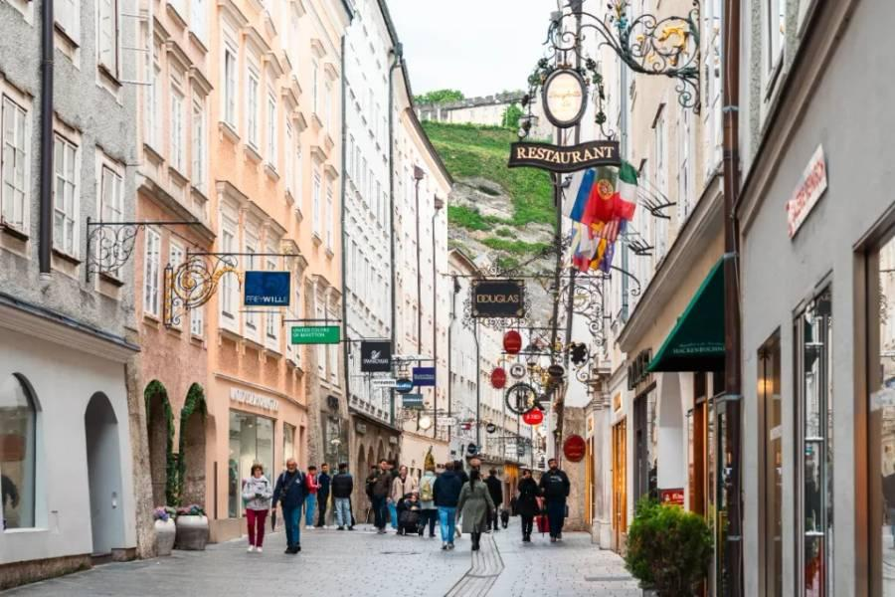
Sau đó đoàn khởi hành tới Salzburg (cách 144km) được mệnh danh là “thành phố của âm nhạc” và là quê hương của thiên tài âm nhạc Wolfgang Amadeus Mozart. Đây là một trong những điểm đến hấp dẫn nhất châu Âu, nơi hòa quyện hoàn hảo giữa vẻ đẹp thiên nhiên, kiến trúc Baroque tráng lệ và bầu không khí cổ điển lãng mạn.
- Phố cổ Altstadt Trung tâm lịch sử của Salzburg với những ngôi nhà mái nhọn, cửa hàng lưu niệm, quán cà phê và các công trình kiến trúc Baroque đặc trưng. Đây cũng là nơi tổ chức nhiều sự kiện văn hóa, lễ hội âm nhạc quanh năm.
Tối: Quý khách ăn tối tại nhà hàng
Quý khách nghỉ đêm tại khách sạn 3-4*

NGÀY 03 | SALZBURG - LÀNG CỔ HALLSTATT – VILLACH  ( ĂN SÁNG, TRƯA, TỐI)
Sáng: Quý khách ăn sáng tại khách sạn
Sau đó đoàn khởi hành tới Làng Cổ Hallstatt (cách 76km) – thị trấn bên hồ đẹp nhất thế giới, được UNESCO công nhận Di Sản Văn Hoá Thế Giới. Quý khách chiêm ngưỡng vẻ đẹp của ngôi làng. Đây là Ngôi làng dựa lưng vào núi Dachstein, mặt ngoài hướng ra hồ Hallstättersee với vẻ đẹp thơ mộng được mệnh danh là “hòn ngọc nước Áo” hay “xứ sở thần tiên” có tuổi đời lên tới 7.000 năm. Quý khách sẽ cảm nhận được vẻ đẹp của Hallstatt khi nhìn thấy hình ảnh phản chiếu của ngôi làng lung linh trên mặt hồ.
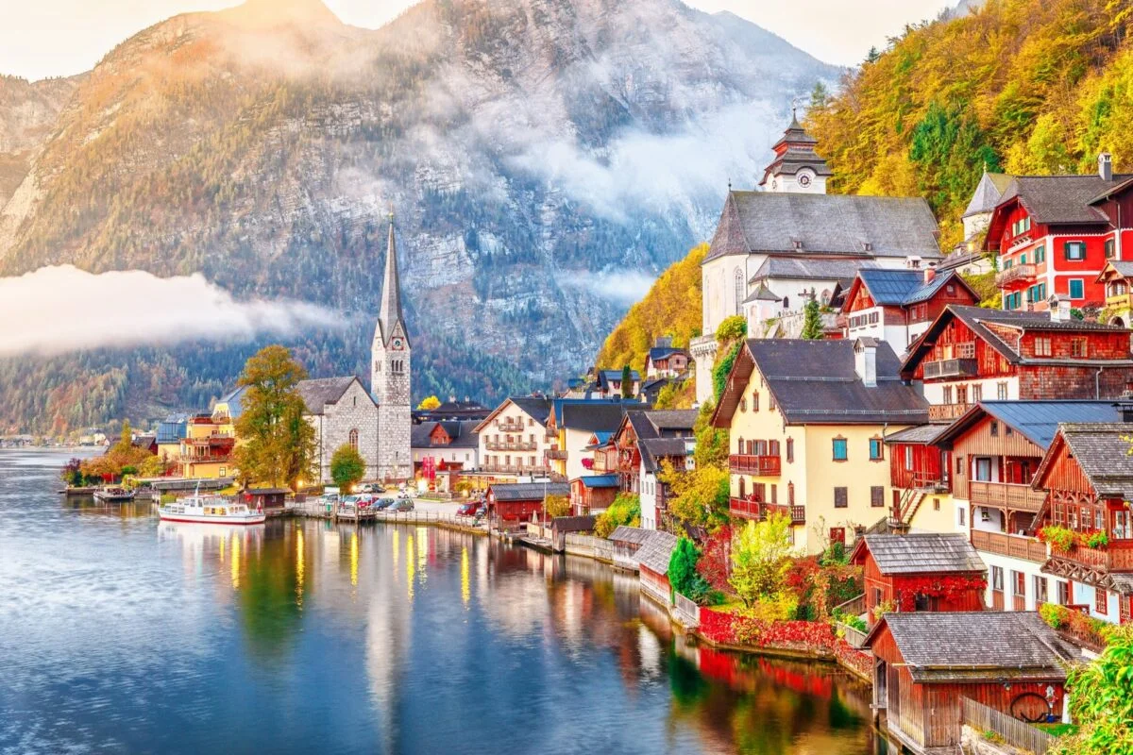
- Trung tâm làng cổ Hallstatt nổi bật với những ngôi nhà cổ đầy màu sắc nằm san sát bên nhau. Những ngôi nhà tại đây được sơn các tông màu khác nhau và trồng nhiều loại hoa trên ban công. Một gợi ý để khách tham quan trải nghiệm tại đây chính là tản bộ trên những con đường làng, để tận hưởng và hít thở bầu không khí bình yên nơi đây.
- Hồ Hallstatt với khung cảnh làn nước trong xanh phản chiếu ngôi làng cổ cùng các đỉnh núi hùng vĩ.
Trưa: Quý khách ăn trưa tại nhà hàng sau đó tham quan:
Chiều: Quý khách khởi hành tới Villach (cách 175 km) nằm ở miền Nam nước Áo, thuộc bang Carinthia, Villach là thành phố lớn thứ hai của vùng và là một trong những trung tâm du lịch, văn hóa quan trọng của dãy núi Alps. Với vị trí chiến lược bên bờ sông Drau và gần biên giới Ý – Slovenia, Villach mang đậm nét giao thoa văn hoá Trung Âu và Nam Âu, tạo nên một bức tranh vừa cổ kính, vừa sinh động.
Tối: Quý khách ăn tối tại nhà hàng
Quý khách nghỉ đêm tại khách sạn 3-4*

NGÀY 04 | VILLACH - VENICE ( ĂN SÁNG, TRƯA, TỐI)
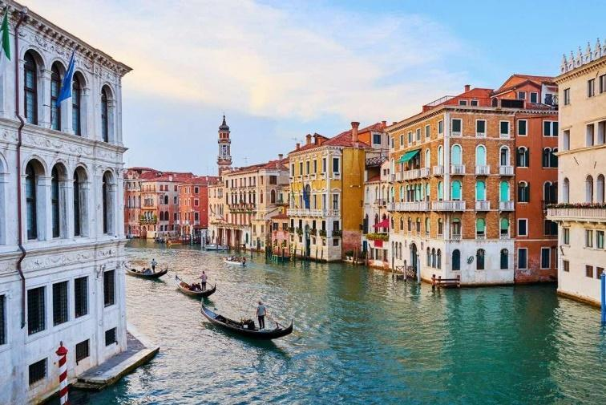
Sáng: Quý khách ăn sáng tại khách sạn, sau đó đoàn khởi hành tới Venice (cách 249km) đầy thơ mộng - Venice là một thành phố tuyệt vời, nằm ở phía Đông Bắc của Italia, khi đến đây, du khách có thể hình dung một cách tổng quan Venice trông giống như một mạng nhện khổng lồ được tạo lên bởi 118 đảo và 175 kênh đào, các đảo nối với nha u bởi 444 cây cầu. Venice luôn giữ được vẻ đẹp vừa lãng mạn, thơ mộng, vừa yên ả, êm đềm.
Trưa: Quý khách ăn trưa tại nhà hàng.
Đoàn khởi hành tới bến thuyền, sau đó quý khách lên thuyền tới đảo. Dọc theo các kênh đào ngắm nhìn các kiến trúc tuyệt vời và các nhà thờ cổ.
• Vương cung thánh đường San Marco với kiến trúc Byzantine
- Cầu Than Thở nơi nối liền nhà tù cũ tới phòng thẩm vấn trong dinh tổng trấn Doge’s.
• Thưởng thức không gian và cảnh vật Venice trên thuyền GONDOLA truyền thống là tiếc mục đặc sắc không thể bỏ qua len lỏi trong các kênh rạch, tham quan cầu Rialto nổi tiếng bắt qua Đại Kênh.(chi phí tự túc)
Tối: Quý khách dùng bữa tại nhà hàng
Nghỉ ngơi tại khách sạn 3 - 4*
NGÀY 05 | VENICE – MILAN ( ĂN SÁNG, TRƯA, TỐI)
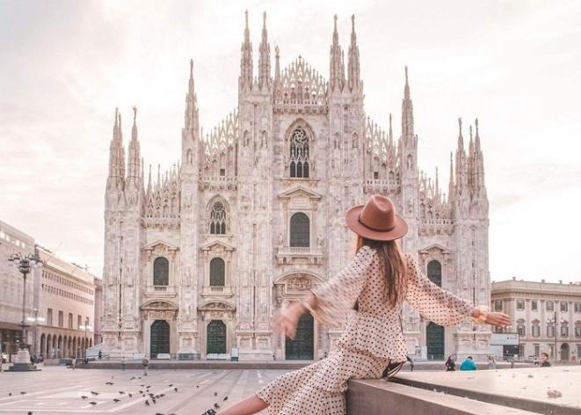
Sáng: Quý khách ăn sáng tại khách sạn, sau đó đoàn tới Milan (cách 278 km) thủ đô thời trang” của thế giới. Ở đây du khách sẽ cảm nhận được nhiều góc cạnh đa dạng khác ngoài thương hiệu thời trang thế giới bất di dịch của thành phố này . Nếu có dịp khám phá sâu hơn vào nhiều ngõ ngách của thành phố, du khách sẽ thấy bức tranh muôn màu của nó, có nền chính đặc sắc là nét kiến trúc đặc trưng đầy khoe mẽ nhưng hết sức kín đáo .
Trưa: Quý khách ăn trưa tại nhà hàng
- Chụp hình tại Pháo đài Sforza là một công trình phòng thủ thời Phục Hưng và là một trong những địa điểm du lịch Milan mang đậm dấu ấn lịch sử. Từng là nơi ở của gia tộc Sforza quyền lực, lâu đài ngày nay trở thành tổ hợp các bảo tàng và phòng trưng bày nghệ thuật quan trọng bậc nhất thành phố.
- Quảng trường Duomo – quảng trường trung tâm thành phố Milan , nổi bật với nhà thờ Duomo – xây dựng năm 1386 với kiến trúc Gothic tuyệt đẹp, được trang trí bằng vô số các bức tượng điêu khắc bên ngoài.
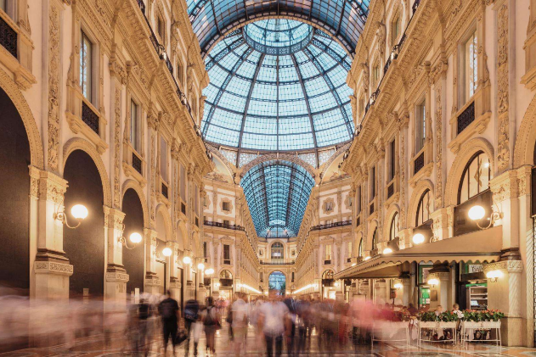
- Trung tâm thương mại Galleria Vittorio Emanuele II: Tọa lạc ngay cạnh nhà thờ chính tòa, Galleria Vittorio Emanuele II là một trong những trung t âm mua sắm lâu đời nhất thế giới và cũng là địa điểm du lịch Milan nổi bật dành cho những tín đồ thời trang và nghệ thuật. Được xây dựng từ thế kỷ 19, công trình này gây ấn tượng với mái vòm kính khổng lồ, sàn đá hoa cương trang trí theo hình mozaic và không gian sang trọng lộng lẫy.
Tối: Quý khách dùng bữa tại nhà hàng
Nghỉ ngơi tại khách sạn 3 - 4* Milan hoặc thành phố lân cận

NGÀY 06 | MILAN – ENGELBERG - LUCERN ( ĂN SÁNG, TRƯA, TỐI)
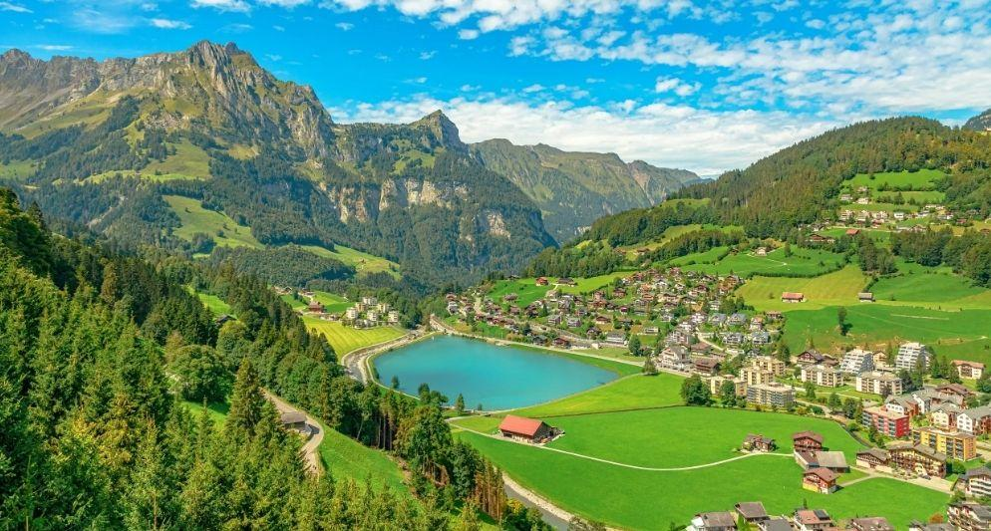
Sáng: Quý khách ăn sáng tại khách sạn, sau đó đoàn khởi hành Thị trấn Engelberg (cách 248 km km) Nằm giữa dãy núi Alps tráng lệ của Thụy Sĩ, Engelberg là một thị trấn nghỉ dưỡng trên núi nổi tiếng thuộc bang Obwalden, cách thành phố Lucerne khoảng 35 km. Tên gọi Engelberg có nghĩa là “Ngọn núi của các thiên thần”, gợi nên hình ảnh bình yên, thuần khiết và đầy quyến rũ của vùng đất này.
Trưa: Quý khách ăn trưa tại nhà hàng
Quý khách có thể mua vé cáp treo để chiêm ngưỡng vẻ đẹp hùng vĩ được tuyết bao phủ của dãy núi Alps. Trải nghiệm cáp treo quay 360o trên không đầu tiên của thế giới, chiêm ngưỡng phong cảnh tuyệt đẹp từ sông băng ở độ cao 3200m (so mực nước biển). Đi cáp treo 45 phút vượt qua rặng núi hùng vĩ cao vút phủ trắng tuyết, sườn dốc đứng, qua những hồ nước, những cánh rừng thông, thung lũng xanh rì ngập tràn hoa để tới dãy Alpes ngắm nhìn kẽ nứt sông băng. (chưa gồm vé cáp treo đỉnh núi Titlis)
Sau đó đoàn khởi hành tới Lucern (cách 40 km) - thành phố nhỏ bé nằm bên bờ hồ xinh đẹp, với các thị trấn mang dáng dấp thời Trung cổ, cùng cảnh quan thơ mộng là một trong những địa điểm thu hút khách du lịch nhiều nhất ở Thụy Sĩ.
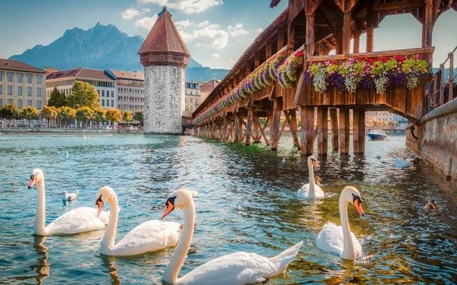
- Cầu cổ Chapel: cây cầu có mái che cổ nhất ở châu Âu, bắc qua dòng sông Reuss. Điều thú vị là khi tản bộ trên cây cầu này, du khách sẽ được chiêm ngưỡng những bức họa cổ nổi tiếng treo dọc hai bên thành cầu. Cùng với Tháp nước Waaseturn nằm kề bên, cầu Chapel được xem là biểu tượng nhận diện của thành phố này khi xuất hiện trên các tấm bưu thiếp.
- Hồ Lucerne – Đẹp và thơ mộng tựa như tranh vẽ
- Tượng đài Sư tử đá: Tượng đài là tác phẩm điêu khắc một con sư tử đang hấp hối bằng đá. Tác phẩm này đã gây ấn tượng mạnh bởi ý nghĩa tôn vinh sự hy sinh anh dũng của những người lính Thụy Sĩ bảo vệ Louis XVI tại Tuileries năm 1792. Tượng đài này nằm trên vách một ngọn núi nhỏ bên cạnh một công viên ở phía đông bắc của Lucerne.
- Quý khách tự do mua sắm
Tối: Quý khách ăn tối tại nhà hàng
Nghỉ đêm tại khách sạn 3*

NGÀY 07 | LUCERN – COLMAR – REIMS ( ĂN SÁNG, TRƯA, TỐI)
Sáng: Quý khách ăn sáng tại khách sạn
Sau đó đoàn khởi hành tới Colmar (cách 162km) Đây là thành phố lớn thứ ba của vùng Alsace, sau Strasbourg và Mulhouse. Thành phố được ví von như tiểu Venice "La petite Venise" với những căn nhà gỗ nhỏ xinh bên bờ kênh. Quý khách thăm quan làng cổ Colmar một ngôi làng nhỏ xinh xắn vùng Alsace nước Pháp
Tới Colmar quý khách tham quan :
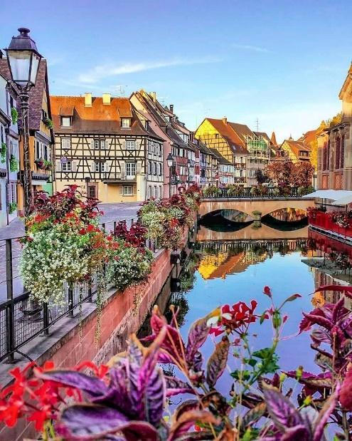
- Khu phố cổ Colmar: Không gì thú vị hơn bằng việc rảo bước trên những con phố, ngõ ngách nhỏ ở Colmar. Lối kiến trúc pha trộn Pháp – Đức ở đây khá tương tự với Strasburg, nhưng lại được tô điểm bởi những con kênh nhỏ uốn khúc chạy qua, đẹp như tranh vẽ vậy.
- Khu Little Venice ở Colmar: Khu Little Venice hay La Petite Venise này cũng như phần còn lại của Colmar có từ thế kỷ 14 đã sống sót và được bảo tồn qua rất nhiều các cuộc chiến tranh ác liệt . Gọi là một “Tiểu Venice” vì những con phố ở đây được xây dựng bên cạnh những con kênh nhỏ chạy len lỏi, giống như Venice của nước Ý. Little Venice ở Colmar còn là khu phố của các thương gia cũ .
Trưa: Quý khách ăn trưa tại nhà hàng
Chiều: Quý khách khởi hành về Reims (cách 343km) Thành phố được mệnh danh là “Thành phố của các vị vua” vì suốt nhiều thế kỷ, đây là nơi diễn ra lễ đăng quang của các vị vua nước Pháp.
Tối: Quý khách ăn tối tại nhà hàng
Nghỉ đêm tại khách sạn 3-4*
NGÀY 08 | REIMS – PARIS ( ĂN SÁNG, TRƯA, TỐI)
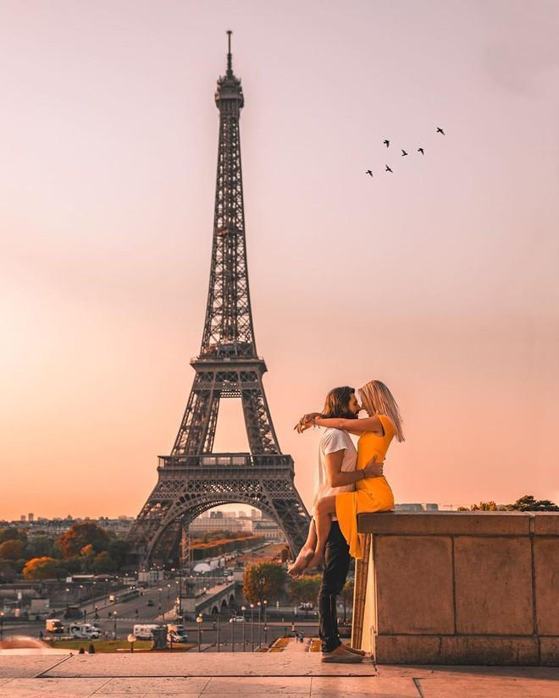
Sáng: Quý khách khởi hành tới Paris, thủ đô hoa lệ của nước Pháp, là trung tâm văn hóa, nghệ thuật, thời trang và ẩm thực hàng đầu thế giới. Được mệnh danh là “Kinh đô Ánh sáng” (La Ville Lumière), Paris không chỉ nổi tiếng bởi vẻ đẹp tráng lệ mà còn bởi bầu không khí lãng mạn, quyến rũ và đậm chất nghệ sĩ.(cách 143 km)
- Quảng trường hòa hợp: là một trong những quảng trường nổi tiếng của Paris, nằm tại đầu phía đông của đại lộ Champs-Élysées, ngay bên bờ sông Seine, một cạnh tiếp
- Đại Lộ Champs Elysees – Đại lộ Thiên Đàng – là Đại lộ đẹp nhất Thế giới và còn là nơi tập trung nhiều cửa hàng sang trọng nhất của “Kinh Đô Ánh Sáng Paris”.
- Tháp Eiffel: Một trong 7 kỳ quan của thế giới - Biểu tượng nổi tiếng nhất của Paris mà phải mất 26 tháng mới hoàn thành công trình xây dựng và được khánh thành vào tháng 3 /1889 trong suốt Hội Chợ Thế Giới, tháp cao 320.75m. Vào buổi tối nó trở thành một biểu tượng toả sáng trong đêm giống như một đồ trang sức. (Quý khách chụp ảnh bên tháp)
- Khải Hoàn Môn Paris - Arc De Triomphe: Khải Hoàn Môn một trong những biểu tượng lịch sử nổi tiếng của Pháp, do Napoleon xây dựng năm 1806 để vinh danh quân đội
Trưa: Quý khách ăn trưa tại nhà hàng
Chiều: Quý khách tham quan:
- Chiêm ngưỡng Nhà Thờ Đức Bà Paris – kiệt tác kiến trúc bên bờ sông Seine với vẻ đẹp vượt thời gian
- Trải nghiệm Du thuyền sông Seine chiêm ngưỡng vẻ đẹp kinh đô ánh sáng Paris
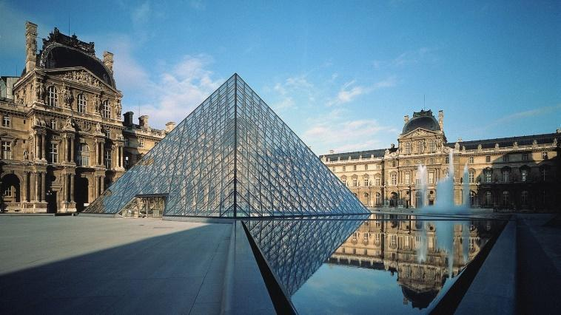
- Trung tâm thương mại Lafayette: Là một trong những trung tâm thương mại lớn nhất Châu Âu, với rất nhiều sản phẩm hàng hóa, Paris shoping tour.
- Bảo tàng Louvre: Là một trong những viện bảo tàng nổi tiếng nhất thế giới, nơi trưng bày các hiện vật về những nền văn minh cổ, nghệ thuật Hồi giáo và nghệ thuật châu Âu từ thế kỷ 13 cho tới giữa thế kỷ 19, trong đó đáng chú ý nhất là: bức tranh nổi tiếng vẽ nàng Mona Lisa với nụ cười bí ẩn của Leonardo da Vinci, tượng nữ thần sắc đẹp Venus, hay nữ thần săn bắn ( chụp ảnh bên ngoài bảo tàng)
Tối: Quý khách ăn tối tại nhà hàng
Nghỉ đêm tại khách sạn 3-4*

NGÀY 9 | PARIS – VIỆT NAM ( ĂN SÁNG)
Sáng: Quý khách ăn sáng và làm thủ tục trả phòng khách sạn.
Sau đó quý khách chia tay nước Pháp lãng mạn và xinh đẹp
Tới giờ, HDV và Xe đưa quý khách ra sân bay để đáp chuyến bay VN18 về Việt Nam vào lúc 14:00. (Quý khách ăn và nghỉ ngơi trên máy bay)
Chuyến bay dự kiến:
VN018 CDGHAN 1400 0630+1

NGÀY 10 | HÀ NỘI, VIỆT NAM
06h05 : Quý khách về đến sân bay Nội Bài, xe và HDV đón khách về tại điểm đón ban đầu, HDV chia tay và hẹn gặp lại quý khách trong những hành trình tiếp theo.

********************
GIÁ BAO GỒM:
- Vé máy bay khứ hồi HANOI – MUNICH // PARIS – HANOI của Vietnam Airlines (1 kiện 23 kg kí gửi + 10 kg xách tay)
- Lệ phí sân bay các nước, phụ thu nhiên liệu và bảo hiểm hàng không.
- Nghỉ khách sạn 3 - 4* (2 người / phòng, nếu lẻ nam hoặc nữ sẽ xếp phòng 3 người).
- Ăn các bữa theo chương trình
- Xe ô tô máy lạnh đưa đón đoàn theo chương trình.
- Lệ phí thăm quan thắng cảnh, vui chơi giải trí theo chương trình.
- Hướng dẫn viên tiếng Việt chuyên nghiệp đi theo đoàn từ Việt Nam
- Lệ phí visa nhập cảnh vào Châu Âu.
- Bảo hiểm du lịch quốc tế: 50.000 USD tùy theo độ tuổi của quý khách.
- Vé vào cửa lần 1 chương trình: vé du thuyền sông Seine , vé bảo tàng BMW
- Quà tặng: Mũ du lịch, phích cắm điện
CÁC DỊCH VỤ KHÔNG BAO GỒM
- Phí làm hộ chiếu./ Hộ chiếu còn hạn trên 6 tháng tính từ ngày kết thúc tour
- Visa nhập cảnh lại Việt Nam cho khách mang quốc tịch nước ngoài.
- Phụ thu nghỉ phòng đơn (nếu có).
- Chi phí cá nhân như: đồ uống, điện thoại, giặt là quần áo, hành lý quá cước…
- Tiền tip cho người khuân vác đồ tại khách sạn.
- Chi phí phát sinh ngoài chương trình. Phí chuyển khoản thanh toán quốc tế.
- Các chi phí khác không có trong chương trình và mục bao gồm
- Tiền bồi dưỡng cho hướng dẫn và lái xe ở các nước (8 EUR/khách/ngày)
ĐIỀU KIỆN CỦA CHƯƠNG TRÌNH:.
- Khách sạn trong chương trình đưa ra chỉ mang tính chất tham khảo, khách sạn chính xác sẽ được thông báo trước khi đoàn đi và đảm bảo đúng tiêu chuẩn Châu Âu 3*-4*
- Trong trường hợp đoàn khởi hành vào các dịp diễn ra hội chợ lớn tại Châu Âu. Khách sạn sẽ được bố trí ở các địa điểm lân cận, phù hợp nhưng vẫn đảm bảo điểm tham quan và đảm bảo khách sạn 3-4*. Khách sạn có thể thay đổi đến ngày cuối cùng do khách sạn không đủ phòng hoặc lượng khách tăng, chúng tôi sẽ thay đổi khách sạn nhưng vẫn đảm bảo khách sạn 3-4*
- Chương trình có thể thay đổi phụ thuộc vào điều kiện thời tiết, điều kiện giao thông ở các nơi, tình trạng lễ hội,… nhưng đảm bảo vẫn thực hiện đủ các điểm tham quan trong chương trình, các điểm tham quan có thể không theo thứ tự trong chương trình.
- Giá tour trọn gói áp dụng cho khách ghép lẻ từ 25 khách trở lên
- Trẻ em ngủ cùng giường với bố mẹ. Nếu trẻ em muốn có giường phải đóng tiền như người lớn
- Khách sạn trong chương trình đưa ra chỉ mang tính chất tham khảo

LƯU Ý:
- Theo chương trình đã ký với đối tác, quý khách sẽ đi theo tour suốt chương trình. Quý khách nào tách đoàn vui lòng báo trước. Visa sẽ được cấp với thời hạn đúng theo lịch đi của đoàn, đề nghị Quý khách phải đi về theo đoàn.
- Trong trường hợp đoàn đã khởi hành, nếu quý khách vì bất kì lí do gì tách đoàn đều không được hoàn trả lại phí dịch vụ
- Quý khách từ 80 tuổi trở lên vui lòng đóng thêm phí bảo hiểm cao cấp (phí thay đổi tùy theo tour). Quý khách từ 70 tuổi trở lên yêu cầu phải có giấy xác nhận đầy đủ sức khỏe để đi du lịch nước ngoài của Bác sĩ và nên có người thân dưới 60 tuổi (đầy đủ sức khỏe) đi theo. Bảo hiểm cho người từ 65 tuổi trở lên sẽ giảm quyền lợi về y tế
- Chương trình có thể thay đổi tùy tình hình chuyến bay, khách sạn tại Châu Âu được xác nhận chính thức vào ngày họp đoàn, trước ngày khởi hành 2-3 ngày. Các điểm tham quan có thể không theo thứ tự trong chương trình. Chương trình có thể thay đổi phụ thuộc vào điều kiện thời tiết, điều kiện giao thông ở các nơi nhưng đảm bảo vẫn thực hiện đủ các điểm tham quan trong chương trình, các điểm tham quan có thể không theo thứ tự trong chương trình
- Hộ chiếu của quý khách phải còn giá trị sử dụng trên 6 tháng kể từ ngày về và có ít nhất 3 trang trắng liền kề nhau. Hộ chiếu phải đẹp, sạch, không rách, không bị cắt góc, không được vẽ bút mực, bẩn
- CTDL sẽ không hoàn lại chi phí cho bất cứ dịch vụ gì tại nước ngoài khách không sử dụng và không chịu trách nhiệm về lý do nhân thân của khách hàng khi khách bị cục xuất nhập cảnh Việt Nam hoặc Nước Sở Tại từ chối cho xuất , nhập cảnh.
- Quý khách vui lòng kiểm tra thuế thu nhập cá nhân và thuế thu nhập doanh nghiệp. Trường hợp quý khách chưa hoàn tất nghĩa vụ thuế sẽ không thể xuất cảnh khỏi Việt Nam. CTDL sẽ không hoàn lại chi phí cho bất cứ dịch vụ gì tại nước ngoài khách không sử dụng và không chịu trách nhiệm về lý do nhân thân của khách hàng khi khách bị cục xuất nhập cảnh Việt Nam hoặc Nước Sở Tại từ chối cho xuất , nhập cảnh.

